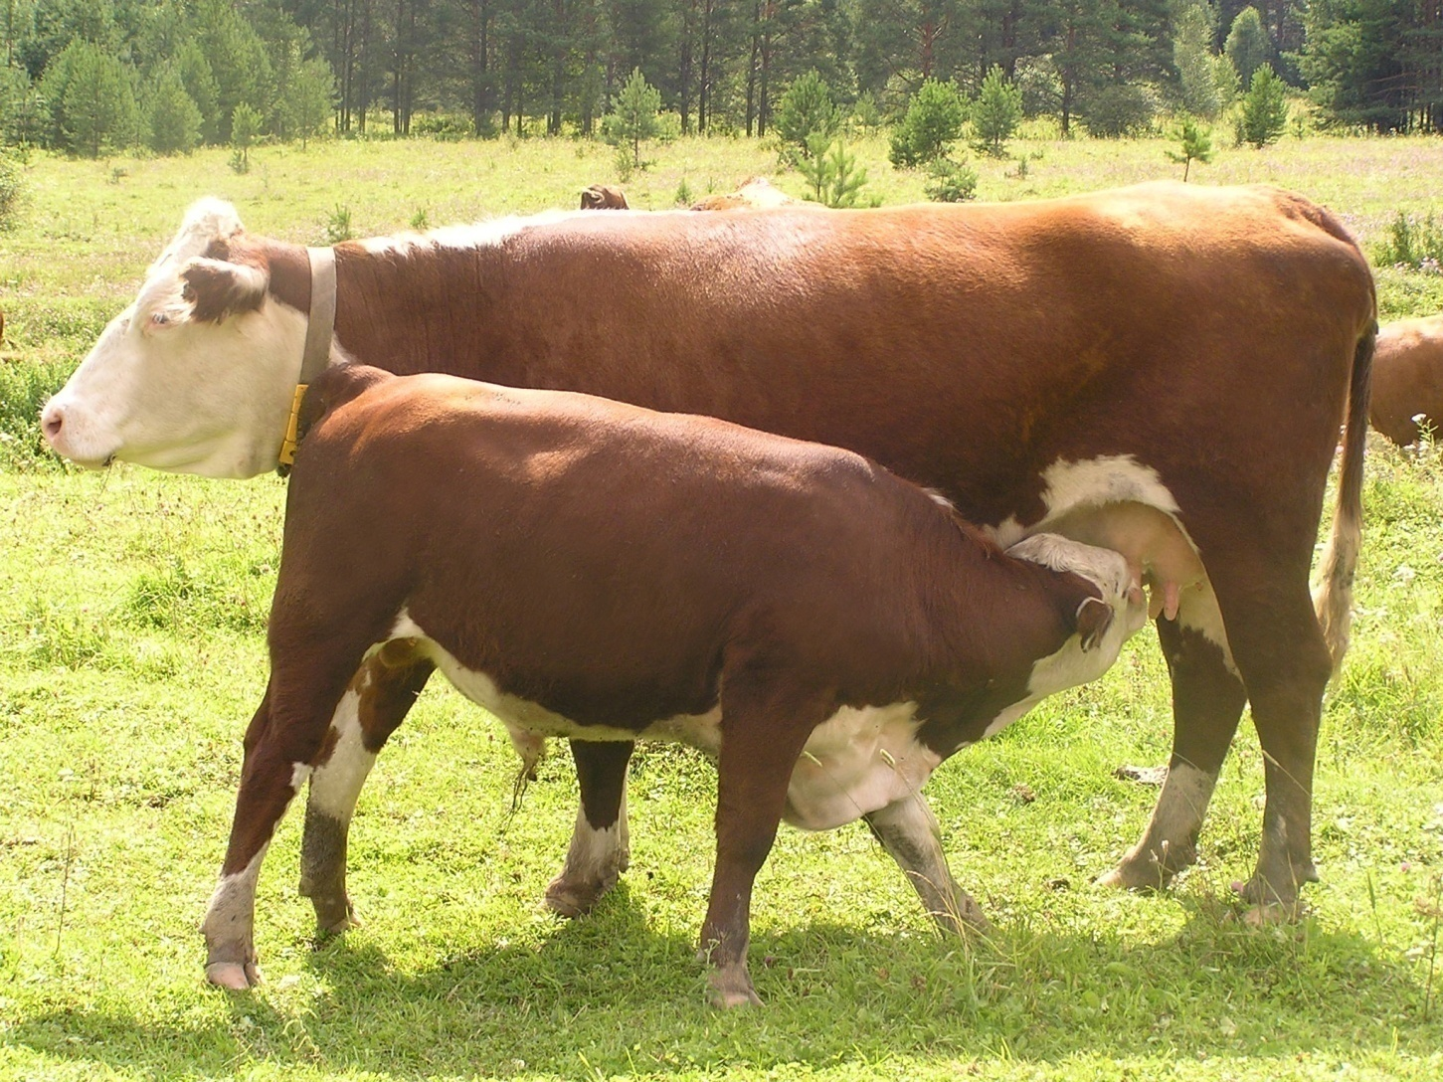

Учредитель - Администрация Пеньковского сельсовета Маслянинского района

Новосибирской области

ФИО главного редактора – Черний Геннадий Валериевич

Порядковый номер выпуска 22 (из ___)

дата 09 августа 2019г.

время подписания в печать 16 час. 30 мин.

Тираж 10 экз.

Адрес редакции:633572, Новосибирская область, Маслянинский район, с. Пеньково, ул.Центральная, д.17

ИЗВЕЩЕНИЕ

Администрация Маслянинского района Новосибирской области, в соответствии с постановлением администрации Маслянинского района Новосибирской области от 07.08.2019 года № 437-па, 09.09.2019 года в 15-00 по адресу: Новосибирская область, Маслянинский район, р.п. Маслянино, ул. Коммунистическая, 1 а, проводит открытый аукцион на право заключения договоров аренды земельных участков для индивидуального жилищного строительства сроком на 20 (двадцать) лет, для ведения личного подсобного хозяйства, сроком на 20 (двадцать) лет, категория земель - земли населенных пунктов:

- Земельный участок с кадастровым номером 54:17:010603:143, общей площадью 1174 кв.м., местоположение: Новосибирская область, Маслянинский район, земельный участок расположен в северо-западной части кадастрового квартала 54:17:010603, для индивидуального жилищного строительства, начальная стартовая цена размера годовой арендной платы установлена в размере 13000 рублей, согласно отчета ИП Новикова Ольга Сергеевна № 212/07/19 от 30.07.2019 г., шаг аукциона 3% - 390 рублей, залог на участие в аукционе 20 % - 2600 рублей.

Ограничения использования земельного участка отсутствуют. Техническая возможность подключения к сетям инженерно-технического обеспечения на сегодняшний день отсутствует.

- Земельный участок с кадастровым номером 54:17:010603:145, общей площадью 1174 кв.м., местоположение: Новосибирская область, Маслянинский район, земельный участок расположен в северо-западной части кадастрового квартала 54:17:010603, для индивидуального жилищного строительства, начальная стартовая цена размера годовой арендной платы установлена в размере 13000 рублей, согласно отчета ИП Новикова Ольга Сергеевна № 213/07/19 от 30.07.2019 г., шаг аукциона 3% - 390 рублей, залог на участие в аукционе 20 % - 2600 рублей.

Ограничения использования земельного участка отсутствуют. Техническая возможность подключения к сетям инженерно-технического обеспечения на сегодняшний день отсутствует.

- Земельный участок с кадастровым номером 54:17:010603:146, общей площадью 1174 кв.м., местоположение: Новосибирская область, Маслянинский район, земельный участок расположен в северо-западной части кадастрового квартала 54:17:010603, для индивидуального жилищного строительства, начальная стартовая цена размера годовой арендной платы установлена в размере 13000 рублей, согласно отчета ИП Новикова Ольга Сергеевна № 214/07/19 от 30.07.2019 г., шаг аукциона 3% - 390 рублей, залог на участие в аукционе 20 % - 2600 рублей.

Ограничения использования земельного участка отсутствуют. Техническая возможность подключения к сетям инженерно-технического обеспечения на сегодняшний день отсутствует.

- Земельный участок с кадастровым номером 54:17:010603:343, общей площадью 1011 кв.м., местоположение: Новосибирская область, Маслянинский район, земельный участок расположен в северо-западной части кадастрового квартала 54:17:010603, для индивидуального жилищного строительства, начальная стартовая цена размера годовой арендной платы установлена в размере 11000 рублей, согласно отчета ИП Новикова Ольга Сергеевна № 215/07/19 от 30.07.2019 г., шаг аукциона 3% - 330 рублей, залог на участие в аукционе 20 % - 2200 рублей.

Ограничения использования земельного участка отсутствуют. Техническая возможность подключения к сетям инженерно-технического обеспечения на сегодняшний день отсутствует.

- Земельный участок с кадастровым номером 54:17:010603:363, общей площадью 1010 кв.м., местоположение: Новосибирская область, Маслянинский район, земельный участок расположен в северо-западной части кадастрового квартала 54:17:010603, для индивидуального жилищного строительства, начальная стартовая цена размера годовой арендной платы установлена в размере 11000 рублей, согласно отчета ИП Новикова Ольга Сергеевна № 216/07/19 от 30.07.2019 г., шаг аукциона 3% - 330 рублей, залог на участие в аукционе 20 % - 2200 рублей.

- Земельный участок с кадастровым номером 54:17:024401:219, общей площадью 1400 кв.м., местоположение: Новосибирская область, Маслянинский район, с. Мамоново, для индивидуального жилищного строительства, начальная стартовая цена размера годовой арендной платы установлена в размере 16000 рублей, согласно отчета ИП Новикова Ольга Сергеевна № 202/07/19 от 30.07.2019 г., шаг аукциона 3% - 480 рублей, залог на участие в аукционе 20 % - 3200 рублей.

Ограничения использования земельного участка отсутствуют. Электроснабжение: подключение возможно после получения технических условий в ЧЭС. Подключение к центральному водоснабжению, газопроводу - отсутствует. Отопление – печное, канализация – местный выгреб. Дороги- щебеночное покрытие.

- Земельный участок с кадастровым номером 54:17:024401:224, общей площадью 1400 кв.м., местоположение: Новосибирская область, Маслянинский район, с. Мамоново, для индивидуального жилищного строительства, начальная стартовая цена размера годовой арендной платы установлена в размере 16000 рублей, согласно отчета ИП Новикова Ольга Сергеевна № 218/07/19 от 30.07.2019 г., шаг аукциона 3% - 480 рублей, залог на участие в аукционе 20 % - 3200 рублей.

Ограничения использования земельного участка отсутствуют. Электроснабжение: подключение возможно после получения технических условий в ЧЭС. Подключение к центральному водоснабжению, газопроводу - отсутствует. Отопление – печное, канализация – местный выгреб. Дороги- щебеночное покрытие.

- Земельный участок с кадастровым номером 54:17:024401:201, общей площадью 1314 кв.м., местоположение: Новосибирская область, Маслянинский район, с. Мамоново, для индивидуального жилищного строительства, начальная стартовая цена размера годовой арендной платы установлена в размере 15000 рублей, согласно отчета ИП Новикова Ольга Сергеевна № 209/07/19 от 30.07.2019 г., шаг аукциона 3% - 450 рублей, залог на участие в аукционе 20 % - 3000 рублей.

Ограничения использования земельного участка отсутствуют. Электроснабжение: подключение возможно после получения технических условий в ЧЭС. Подключение к центральному водоснабжению, газопроводу - отсутствует. Отопление – печное, канализация – местный выгреб. Дороги- щебеночное покрытие.

- Земельный участок с кадастровым номером 54:17:024401:239, общей площадью 1500 кв.м., местоположение: Новосибирская область, Маслянинский район, с. Мамоново, для индивидуального жилищного строительства, начальная стартовая цена размера годовой арендной платы установлена в размере 17000 рублей, согласно отчета ИП Новикова Ольга Сергеевна № 210/07/19 от 30.07.2019 г., шаг аукциона 3% - 510 рублей, залог на участие в аукционе 20 % - 3400 рублей.

Ограничения использования земельного участка отсутствуют. Электроснабжение: подключение возможно после получения технических условий в ЧЭС. Подключение к центральному водоснабжению, газопроводу - отсутствует. Отопление – печное, канализация – местный выгреб. Дороги- щебеночное покрытие.

- Земельный участок с кадастровым номером 54:17:000000:1551, общей площадью 1500 кв.м., местоположение: Новосибирская область, Маслянинский район, с. Пеньково, ул. Калуга, начальная стартовая цена размера годовой арендной платы установлена в размере 17000 рублей, согласно отчета ИП Новикова Ольга Сергеевна № 211/07/19 от 30.07.2019 г., шаг аукциона 3% - 510 рублей, залог на участие в аукционе 20 % - 3400 рублей.

Ограничения использования земельного участка отсутствуют. Электроснабжение: подключение возможно после получения технических условий в ЧЭС. Подключение к водопроводу возможно после получения технических условий. Подключение к газопроводу, теплосети – отсутствует. Отопление – печное. Канализация – местный выгреб. Дороги – щебеночное покрытие.

Земельные участки никому не проданы, не подарены, не заложены, не обременены правами третьих лиц, в споре и под арестом (запрещением) не состоят.

Для участия в торгах необходимо предоставить следующие документы:

1) заявка на участие в аукционе по установленной в извещении о проведении аукциона форме с указанием банковских реквизитов счета для возврата задатка;

2) копии документов, удостоверяющих личность заявителя (для граждан);

3) надлежащим образом заверенный перевод на русский язык документов о государственной регистрации юридического лица в соответствии с законодательством иностранного государства в случае, если заявителем является иностранное юридическое лицо;

4) документы, подтверждающие внесение задатка.

Задаток за участие в аукционе на право заключения договора аренды земельного участка вносится по следующим реквизитам:

Получатель: УФК по Новосибирской области (администрация Маслянинского района Новосибирской области л/с 05513001450), ИНН 5431207305, КПП 543101001, р/с 40302810450043000327 Сибирское ГУ Банка России, БИК 045004001, КБК 88700000000000000000, ОКТМО 50636151 (р.п. Маслянино), ОКТМО 50636425 (с. Мамоново), ОКТМО 50636431 (с. Пеньково).

Победителем аукциона признается участник, предложивший наибольшую цену в ходе аукциона. Подведение итогов и порядок определения победителей торгов открытого аукциона аукционной комиссией проводятся сразу после окончания торгов.

Заявки принимаются с 09 августа 2019 года по 03 сентября 2019 года с 9-00 до 17-00 по адресу: р.п. Маслянино, ул. Коммунистическая, 2 а, каб.6.

Дата рассмотрения заявок на участие в аукционе 04 сентября 2019 года в 15-00 р.п. Маслянино, ул. Коммунистическая, 1 а.

Договор аренды земельного участка подлежит заключению в срок не ранее, чем через десять дней со дня размещения информации о результатах аукциона на официальном сайте Российской Федерации в информационно-телекоммуникационной сети "Интернет" для размещения информации о проведении торгов, определенном Правительством Российской Федерации и не позднее тридцати дней со дня направления организатором торгов победителю аукциона проекта договора аренды земельного участка

Администрация Маслянинского района Новосибирской области вправе отказаться от проведения аукциона в любое время, но не позднее, чем за три дня до наступления даты его проведения.

С более подробной информацией, а так же с проектом договора аренды земельного участка можно ознакомиться в извещении, опубликованном на официальном сайте Российской Федерации [http://torgi.gov.ru](http://torgi.gov.ru/).

Администрация Маслянинского района

Новосибирской области

**Приложение №1 к извещению**

ЗАЯВКА

**НА УЧАСТИЕ В АУКЦИОНЕ ПО ПРОДАЖЕ ЗЕМЕЛЬНОГО УЧАСТКА ИЛИ АУКЦИОНА НА ПРАВО ЗАКЛЮЧЕНИЯ ДОГОВОРА АРЕНДЫ ЗЕМЕЛЬНОГО УЧАСТКА №______**

р.п. Маслянино «__»______________ 20__ года

**1. Ознакомившись с данными информационного сообщения по продаже земельного участка (заключения договора аренды земельного участка):**

**Местоположение________________________________________________________**

**площадь_________ кв.м.,**

кадастровый номер______________________________________________________

категория земель________________________________________________________

разрешенное использование _______________________________________________

_______________________________________________________________________

(Ф.И.О. физического лица, наименование организации, предприятия)

В лице_________________________________________________________________,

действующего___________________________________________________________,

согласен (на) приобрести земельный участок в собственность (или заключить договор аренды земельного участка) в соответствии с предложениями, прилагаемыми к настоящей заявке.

2. В случае признания победителем торгов (конкурса, аукциона) в срок не ранее, чем через десять дней со дня размещения информации о результатах аукциона на официальном сайте Российской Федерации в информационно-телекоммуникационной сети "Интернет" для размещения информации о проведении торгов, определенном Правительством Российской Федерации и не позднее тридцати дней со дня направления организатором торгов проекта договора купли-продажи или проекта договора аренды земельного участка,  
обязуемся заключить договор купли-продажи земельного участка и оплатить стоимость земельного участка (обязуемся заключить договор аренды земельного участка).

3. Внесенный победителем торгов задаток засчитывается в оплату приобретаемого в собственность земельного участка или в счет арендной платы.

4. Согласен (-на) с тем, что в случае признания победителем аукциона и отказа от заключения договора купли-продажи (договора аренды) земельного участка в установленный срок, сумма внесенного задатка не возвращается.

5. Реквизиты документа, удостоверяющего личность гражданина или государственный регистрационный номер записи государственной регистрации юридического лица в едином   
государственном реестре юридических лиц, идентификационный номер налогоплательщика, за исключением случаев, если заявителем является иностранное юридическое лицо:________________________________________________________________

6.Адрес регистрации, почтовый адрес:_________________________________

7. Банковские реквизиты участника торгов (конкурса, аукциона), реквизиты счета для возврата задатка: _____________________________________________________________________.

8. Я, _____________________________________________________________, даю свое согласие на обработку администрацией Маслянинского района Новосибирской области моих персональных данных и персональных данных доверителя (в случае представления интересов законным представителем или по доверенности) и подтверждаю, что, давая такое согласие, я действую по своей воле и в своих интересах (интересах своего доверителя). Настоящее согласие предоставляется на осуществление любых действий по обработке моих персональных данных для достижения целей обработки персональных данных и/или в течение срока хранения информации, в соответствии с требованиями, установленными Федеральным законом от 27.07.2006 № 152-ФЗ «О персональных данных» и принятыми в соответствии с ним нормативными правовыми актами. Данное согласие может быть отозвано в любой момент по моему письменному заявлению.

«___»__________ 20_____г. ________________________

подпись, расшифровка (печать)